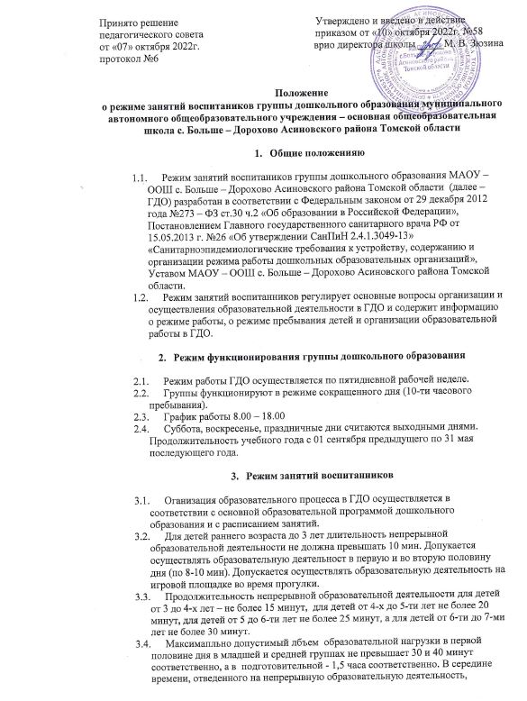

1.1.проводятся физкультурные минутки. Перерывы между периодами непрерывной образовательной деятельности - не менее 10 минут.
3.5. Деятельность с детьми старшего дошкольного возраста по программам дополнительного образования может осуществляться во второй половине дня после дневного сна. Ее продолжительность должна составлять не более 25 - 30 минут в день. В середине непрерывной образовательной деятельности статического характера проводятся физкультурные минутки.
3.6. Образовательная деятельность, требующая повышенной познавательной активности и умственного напряжения детей, организуется в первую половину дня. Для профилактики утомления детей проводятся физкультурные, музыкальные занятия.
3.7. Физическое воспитание детей направлено на улучшение здоровья и физического развития, расширение функциональных возможностей детского организма, формирование двигательных навыков и двигательных качеств. Двигательный режим, физические упражнения и закаливающие мероприятия осуществляются с учетом здоровья, возраста детей и времени года. Рекомендуется использовать формы двигательной деятельности: утреннюю гимнастику, занятия физической культурой в помещении и на воздухе, физкультурные минутки, подвижные игры, спортивные упражнения, ритмическую гимнастику. В объеме двигательной активности воспитанников 5 - 7 лет следует предусмотреть в организованных формах оздоровительно-воспитательной деятельности 6 - 8 часов в неделю с учетом психофизиологических особенностей детей, времени года и режима работы дошкольных образовательных организаций.
3.8. Занятия по физическому развитию основной образовательной программы для детей в возрасте от 3 до 7 лет организуются не менее 3 раз в неделю. Длительность занятий по физическому развитию зависит от возраста детей и составляет: в младшей группе - 15 мин., в средней группе - 20 мин., в подготовительной группе - 30 мин.
Один раз в неделю для детей 5 - 7 лет круглогодично организуются занятия по физическому развитию детей на открытом воздухе. Их проводят только при отсутствии у детей медицинских противопоказаний и наличии у детей спортивной одежды, соответствующей погодным условиям. В теплое время года при благоприятных метеорологических условиях непосредственно образовательная деятельность по физическому развитию организуется на открытом воздухе.
3.9. Для достижения достаточного объема двигательной активности детей используются все организованные формы занятий физическими упражнениями с широким включением подвижных игр, спортивных упражнений. Работа по физическому развитию проводится с учетом характеристик здоровья детей.
3.10. Непрерывно образовательная деятельность с детьми проводится воспитателями в групповых комнатах. Музыкальные занятия проводятся в группах, физкультурные занятия проводятся в коридоре и на открытом воздухе (на детской игровой площадке).
4. Ответственность

4.1. Администрация СП ГДО, воспитатели, младшие воспитатели несут ответственность за жизнь, здоровье детей, реализацию в полном объеме учебного плана, качество реализуемых образовательных программ, соответствие применяемых форм, методов и средств организации образовательного процесса возрастным, психофизиологическим особенностям детей.

